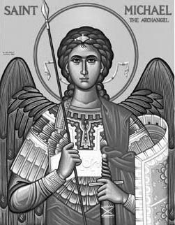

Rímskokatolícka Cirkev

Farnosť

Sv. Michala Archanjela

tel.: 032 – 779 41 76 e-mail: farnost.pobedim@abu.sk

Farské oznamy pre Pobedim
8. – 14. januára 2024
Po | Bl. Titus Zeman
Ut | Féria | 18.00 | + Cecília Királová, manžel Dominik a deti (319)
St |  | 17.00 | + Vojtech Klimo (30-dňová)
Št | Féria | 17.00 | Poďakovanie pri príležitosti životného jubilea s prosbou o zdravie a Božie požehnanie
Pi | Féria | 18.00 | + Michal a Vincencia Žitňanskí, syn Michal, zať Alojz a rodičia z oboch strán (344)
So | Féria | 7.30 | Poďakovanie za zdravie celej rodiny s prosbou o Božie požehnanie a upevnenie viery v rodine (396)
Ne | 2. nedeľa „cez rok“ | 7.30  10.30 | + Emília Bičanová (ročná)  + Alojz Petráš (111)

- Upratovanie – Č.d.: 48, 59, 62, 431. Ďakujem predchádzajúcej skupine za ich službu.
- Liturgický rok – Dnešnou nedeľou sa končí Vianočné obdobie a začína prvá časť Cezročného obdobia. Od pondelka sa nespievajú vianočné piesne a nerozsvecujú sa stromčeky. Vianočná výzdoba môže zostať maximálne do Hromníc. Ďakujem všetkým pomocníkom a pomocníčkam za dôstojné slávenie vianočných sviatkov.
- Spoveď – Spovedať budem v utorok, stredu a štvrtok 20 min pred sv. omšou.

JCLic. Ľuboš Tvrdý, farár

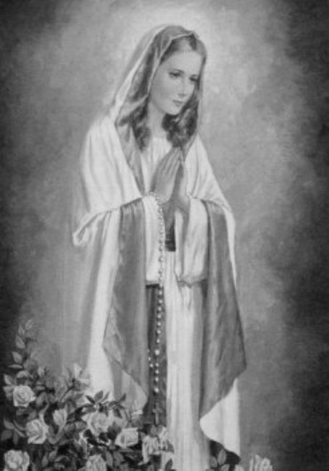

Rímskokatolícka Cirkev

Farnosť

Sv. Michala Archanjela

tel.: 032 – 779 41 76 e-mail: farnost.pobedim@abu.sk

Farské oznamy pre Bašovce
8. – 14. januára 2024

Po | Bl. Titus Zeman | 17.00 | za dobrodincov
Ut | Féria
St | Féria
Št | Féria
Pi | Féria | 17.00 | za farníkov
So | Féria
Ne | 2. nedeľa „cez rok“ | 9.00 | + Alojz Bohovic a rodičia z oboch strán (73)

- Dobrá novina - Projekt Dobrá novina ste podporili sumou ... .
- Liturgický rok - Dnešnou nedeľou sa končí Vianočné obdobie a začína prvá časť Cezročného obdobia. Od pondelka sa nespievajú vianočné piesne a nerozsvecujú sa stromčeky. Vianočná výzdoba môže zostať maximálne do Hromníc. Ďakujem všetkým pomocníkom a pomocníčkam za dôstojné slávenie vianočných sviatkov.
- Spoveď - Spovedať budem v pondelok a piatok 20 min pred sv. omšou.

JCLic. Ľuboš Tvrdý, farár

